**INSTITUTO FEDERAL DE SÃO PAULO**

GUILHERME SMITH DANSIGUER

KAREN VITÓRIA AURÉLIO CLAUDINO

KATHARINE FERNANDES VIANA RODRIGUES

LARISSA ALVES DE SOUZA

TIAGO ROCHA CUNHA

VITOR DOS SANTOS OLIVEIRA

**REQUESTION**

SÃO PAULO

11 DE MARÇO DE 2020**RESUMO**

O presente documento é resultado do esboço de um Projeto Final que visa a criação de um sistema armazenador de dados através do aprendizado obtido na disciplina de Projeto Integrador desenvolvida com o Prof. Leonardo Motta no segundo ano do Curso Técnico de Informática, realizado no Instituto Federal de São Paulo (IFSP), Campus São Paulo.

O projeto propõe o desenvolvimento de um banco de dados em que o usuário tenha a possibilidade de armazenar e criar questões, além do desenvolvimento de provas acadêmicas, assim sendo, o público-alvo será direcionado aos professores.

A primeira fase do desenvolvimento do software compreende a fundamentação teórica do projeto e identificação de requisitos do sistema, portanto, a equipe está concentrada nos estudos e aprofundamento do assunto para que durante a futura implementação do projeto, um resultado satisfatório seja encontrado, alcançando as expectativas da equipe.

Portanto, a proposta dispõe de um software que possui o cunho benéfico de auxiliá-los no processo de preparação e a poupar tempo, pois sabemos que os professores têm muitas obrigações e precisam dedicar-se ao ensino.

• **Palavras-chave:** Banco de Dados. Auxílio. Professor.

**Abstract**

This document is the result of the outline of a Final Project that aims to create a data storage system through the learning obtained in the Integrator Project discipline developed with Prof. Leonardo Motta in the second year of the Technical Informatics Course, held at the Federal Institute of São Paulo (IFSP), Campus São Paulo.

The project proposes the development of a database where the user has the possibility of storing and creating questions, in addition to the development of academic tests, thus the target audience will be directed to teachers.

The first phase of the software development comprises the theoretical foundation of the project and identification of system requirements, therefore, the team is focused on studies and deepening the subject so that during the future implementation of the project, a satisfactory result will be found, reaching the team's expectations.

Therefore, the proposal has a software that has the beneficial nature of helping them in the preparation process and saving time, because we know that teachers have many obligations and need to dedicate themselves to teaching.

**Keywords**: Database. Help. Teacher.

**SUMÁRIO**

**INTRODUÇÃO** **……………………………………………………………………………………...**5

**CAPÍTULO 1: ORGANOGRAMA DA EQUIPE** **…………………………………………………...**6

**CAPÍTULO 2:  REQUISITOS FUNCIONAIS:** **…………………………………………………….**7

**2.1 Requisitos Fundamentais:** **…………………………………………………………………...**7

**2.2 Requisitos Opcionais:** **………………………………………………………………………….**7

**CAPÍTULO 3: REQUISITOS NÃO FUNCIONAIS:** **……………………………………………...**9

**3.1 Requisitos Organizacionais:** **………………………………………………………………….**9

**Requisitos de Entrega:** **……………………………………………………………………..**9

**Requisitos de Implementação:** **……...…………..………………………………………....**9

**Requisitos de Padrões:** **…...……………………..………………………………………...**10

**3.2 Requisitos de produto** **……………………………………………………………………...**10

**Requisitos de Portabilidade:** **……………………………………………………………...**10

**Requisitos de Confiabilidade:** **……………………………………………………………..**10

**Requisitos de Eficiência:** **…………………………………………………………………**11

**Requisitos de Desempenho:** **…………………………………………………………….**11

**Requisitos de Espaço:** **…………………………………………………………………..**11

**Requisitos de Facilidade de Uso:** **…………………………………………………………..**11

**3.3 Requisitos externos** **………………………………………………………………………..**12

**Requisitos de Interoperabilidade:** **………………………………………………………**12

**Requisitos éticos (acesso aos dados):** **……………………………………………………..**12

**Requisitos Legais:** **………………………………………………………………………...**13

**Requisitos de Privacidade:** **…………………………………………………………...**13

**Requisitos de Segurança (dados de acesso ao sistema):** **……………………………..**13

# **INTRODUÇÃO**

Este documento busca apresentar a relação dos Requisitos Funcionais (RF’s) e dos Requisitos Não Funcionais (RNF’s) como resultado da primeira fase do desenvolvimento de um Sistema que visa o **armazenamento de questões e geração de** teste/avaliações.

Nesse sistema, o usuário cadastrará questões nos mais diferentes formatos (fechadas e abertas), divididas por disciplina/tema e com base nas questões cadastradas o sistema deve permitir a geração de avaliações conforme critérios informados pelo usuário.

Por fim, é importante destacar que o nome para o sistema que foi escolhido pela equipe, faz uma união com as palavras “Request”, que significa ‘solicitação’, e “Question”, que significa ‘questão”, portanto é a representação do próprio sistema a ser feito.

# **CAPÍTULO 1: ORGANOGRAMA DA EQUIPE**

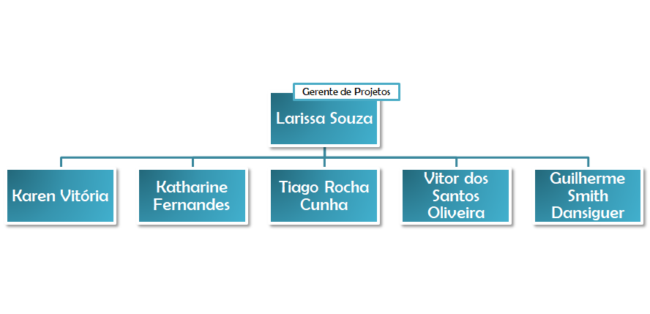

# **CAPÍTULO 2:  REQUISITOS FUNCIONAIS:**

Os Requisitos Funcionais definem as funcionalidades do sistema.

* Serviços que o sistema deve fornecer
* Como o sistema deve reagir a entradas específicas
* Como o sistema deve se comportar em determinadas situações

Requisitos Funcionais dividem-se em Fundamentais e Opcionais, sendo requisitos fundamentais aqueles que vão garantir a subsistência do sistema e de extrema importância, enquanto os requisitos opcionais são aqueles que podem desempenhar um papel importante no sistema, contudo se não desenvolvidos não interferem no funcionamento do sistema.

## 2.1 Requisitos Fundamentais:

* + - Cadastramento de usuários (professores);
    - Telas específicas para cada funcionalidade do sistema - tipo de tarefa;
    - Barra de navegação: links que possibilitem acesso direto a funcionalidade necessária
    - Armazenamento de questões; criadas pelo professor para acesso futuro
    - Classificação de questões por:
      * Disciplinas;
      * Temas;
      * Privacidades;
      * Tipos (aberta ou fechada), se for fechada, possui subtipos;
    - Criação de Provas;
    - Armazenamento de Provas;
    - Criação de Gabaritos;
    - Armazenamento de Gabaritos;
    - Alteração de Questões, Provas e Gabaritos;
    - Pesquisas com filtros de classificação;
    - Escolher quantidade de questões.
    - Backup de informações;
    - Recuperação de dados em casos de exclusão ou perda;
    - Lixeira de Questões e Provas;

## 2.2 Requisitos Opcionais:

* + - * Favoritos;
      * Caixa de Histórico
      * Comunicação de questões entre professores;
      * Formatação de Provas em tempo real;
      * Escolher quantidade de questões por tipos;
      * Classificação de Provas por:
        + Disciplinas;
        + Temas;
        + Privacidades;
        + Tipos.

# 

# **CAPÍTULO 3: REQUISITOS NÃO FUNCIONAIS:**

Os Requisitos não Funcionais ou requisitos de qualidade, por sua vez, fazem menção aos critérios possivelmente usados para descrição do funcionamento de um sistema. Além disso, esses requisitos estão ligados ao software em si, ou seja, atendem aos requisitos que fazem parte do escopo do sistema e são muito importantes no desenvolvimento de um software, pois se há negligenciamento, podem trazer prejuízo para o seu projeto.

## 3.1 Requisitos Organizacionais:

### *Requisitos de Entrega:*

* + - Horário de Manutenção: todas Sextas-feiras as 23:59 aos Sábados as 05:59;
    - Relatórios de disponibilidade: a cada 3 dias;
    - Relatórios de funcionamento: toda semana;
    - Relatórios de funcionamento detalhado: a cada 2 semanas;

### *Requisitos de Implementação:*

* + - Linguagem:
      * Front End:
        + HTML5, CSS3, JS.
      * Back End:
        + PHP.
      * Banco de Dados:
        + MySQL.

### *Requisitos de Padrões:*

* + - Programação:
      * Programação Orientada à Objetos.
    - Ferramentas:
      * Editor de Texto:
        + Sublime Text;
        + Visual Studio Code.
      * Banco de Dados:
        + PhpMyAdmin;
      * Servidor de Testes;
        + XAMPP;

## 3.2 Requisitos de produto

### *Requisitos de Portabilidade:*

* + - Suporte à navegadores:
      * Microsoft Edge: 17.0;
      * Google Chrome: 66.0;
      * Opera: 45.0;
      * FireFox: 59.0;
    - Suporte à Sistemas Operacionais:
      * Microsoft Windows: 7, 8 e 10;

### *Requisitos de Confiabilidade:*

* + - Tempo para restauração de dados excluídos e perdidos: 30 dias;
    - Não disponível em horários de manutenção;

### *Requisitos de Eficiência:*

#### Requisitos de Desempenho:

* + - Velocidade de Internet:
      * Mínima: 5 MB;
      * Recomendada: 10 MB.
    - Tempo de Resposta:
      * Mínimo: 1 segundo;
      * Máximo: 3,5 segundos.
    - Absorção de Dados pelo Banco de Dados do Sistema:
      * Mínimo: 1 segundo;
      * Máximo: 1 minuto.
    - Disponibilidade de Dados no Sistema:
      * Mínimo: 1 segundo;
      * Máximo: 1 minuto.
    - Componentes:
      * Memória aleatória (RAM):
        + Mínimo: 4 GB;
        + Recomendada: 8 GB.
    - Uso Simultâneo: 400 usuários;

#### Requisitos de Espaço:

* + - Armazenamento (Individual):
      * Questões: 500;
      * Usuários: 500;
      * Provas: 500.
    - Memória Disponível (RAM):
      * Mínimo: 2GB;
      * Recomendado: 6 GB.

### *Requisitos de Facilidade de Uso:*

* + - O usuário deve ser capaz de saber usar o sistema após duas horas e trinta minutos de uso (2h30min);

## 3.3 Requisitos externos

### *Requisitos de Interoperabilidade:*

* + - Sistemas: Aqueles que fecharem contrato com nossa equipe;
    - Tempo de Integração de Sistemas:
      * Mínimo: 15 dias;
      * Máximo: 30 dias;
      * Sujeito há alterações de acordo com a demanda e tamanho dos projetos.

### *Requisitos éticos (acesso aos dados):*

* + - Informações Pessoais:
      * Gerente de Projeto
    - Dados do Sistema (Questões, Provas, Gabaritos):
      * Para fins de codificação;
    - Foto de Perfil:
      * Para fins de design gráfico;

### *Requisitos Legais:*

#### Requisitos de Privacidade:

* + - Informações necessárias para Cadastramento:
      * Obrigatórias:
        + Nome Completo;
        + Nome da Instituição de ensino;
        + Área de atuação (Matemática, Física, Filosofia, etc);
        + Código de Inscrição (fornecido pela instituição de ensino do professor).
      * Opcionais:
        + E-mail;
        + Foto de Perfil (em arquivo .jpeg);
        + Currículo (em arquivo .pdf).

#### Requisitos de Segurança (dados de acesso ao sistema):

* + - Sistema acessado por:
      * Docentes:
        + Código de Inscrição.
        + Senha.
      * Gerente de Projetos e equipe:
        + Código de Administrador.